2016 하반기 한국타이어 PROACTIVE 공개채용
(R&D 신입 / 산학장학생)
(http://hankooktire.recruiter.co.kr)
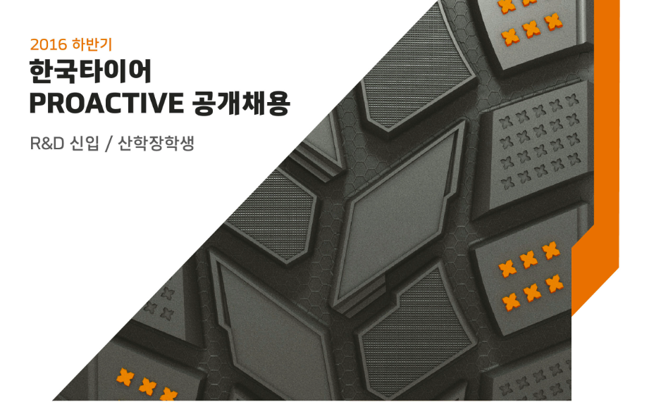
- 모집부문
- 서류접수 : 2016년 9월 20일(화) ~ 10월 3일(월) (2주간)
2. 지원자격

1) 신입사원
① 4년제 정규대학교 2017년 2월 졸업 예정자 및 기 졸업자
② 전 학년 평점 평균 4.5점 만점 환산 3.0점 이상 대상자
③ 병역필 또는 면제자로 해외여행에 결격사유가 없는 자
④ 어학기준 : TOEIC Speaking 120점/ OPIc IM1 이상 中 1개 이상의 Speaking 점수 필수 제출
서류접수 마감일 기준 2년 이내 성적만 인정
최종 졸업 학기가 영어권 국가인 경우 어학자격 상관없이 지원 가능 (단, 수학 기간
2년 이상인 자에 한함)

2) 지원 자격 (산학장학생)
① 학력별 기준
- 학사 : 3학년 1학기 ~ 4학년 1학기 재학생
- 석사 : 1학기 ~ 3학기 재학생
- 박사 : Coursework 수료 이상 ~ 4년차 1학기 재학생
② 전 학년 평점 평균 4.5점 만점 환산 3.0점 이상 대상자
③ 병역필 또는 면제자로 해외여행에 결격사유가 없는 자
④ 어학기준
- 산학장학생 지원자는 어학점수가 필수 제출 사항은 아니오나, 서류 심사 시 참고 예정
- 단, 수학기간 종료 후, 입사시에는 당사 기준에 준하는 어학점수 보유 필수
[어학점수 기준 참고]
TOEIC 650점 이상/ TOEIC Speaking 120점/ OPIc IM1 이상 中 1개 이상의 Speaking 점수 필수 제출
서류접수 마감일 기준 2년 이내 성적만 인정

3. 지원 방법
1) 접수처 : 인터넷 접수 → 한국타이어 채용 홈페이지 → 지원서 작성[http://hankooktire.recruiter.co.kr]
2) 제출 서류 : 석사 이상 논문/연구요약서(자유양식), 학부 및 대학원 성적증명서(사본), 기타 연구실적 관련 자료 (ex. 자동차관련 학회지 게재 논문 등)
※ 상기 제출서류는 온라인 지원 시, 첨부해 주시기 바랍니다.
3) 접수 기간 : 2016년 9월 20일(화) 08:00 - 10월 3일(월) 24:00
4) 서류 합격 발표 : 2016년 10월 3주 내 개별 안내
※ [참고] 인적성검사 예정일 : 10/22(토)

4. 문의처 : recruit@hankooktire.com

5. 채용 안내 사이트 : http://hankooktire.recruiter.co.kr

[캠퍼스 리크루팅 일정 안내]
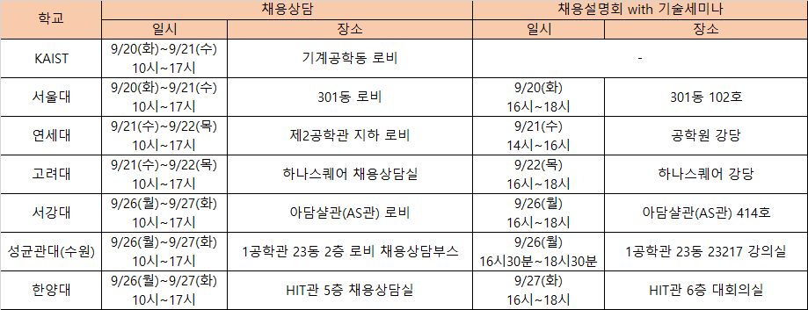

[PROACTIVE LAB TOUR 참가 안내]
- 일시 : 2016년 9월 30일(금)
- 내용 : 한국타이어 연구소 견학, G’trac 체험, 신축연구소 방문
- 신청 방법 : 한국타이어 캠퍼스리크루팅 현장 신청 혹은 http://hankooktire.recruiter.co.kr에서 온라인 신청 신청 QR코드 삽입
- 신청 기간 : 9월20일(화) ~ 9월27일(화)
- 프로액티브 랩 투어란? 한국타이어의 본사, 금산 공장, 대전 연구소를 직접 방문하여 한국타이어의 현재와 미래, R&D 현장을 직접 체험할 수 있는 투어 프로그램

